Анкета животного без владельца от 13.09.2024 г.

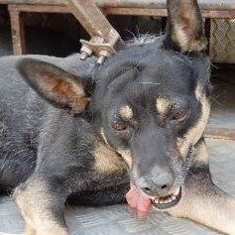 | Дата отлова, место (район, улица) | 13.09.2024 г. Краснооктябрьский район, ул. Маршала Еременко
 | Вид, пол животного | собака, самец
 | Окрас животного | черно-рыжий
 | Инд. номер/маркировка животного | 1945/24
 | Вакцинация | 13.09.2024 г. – Астерион  24.09.2024 г. - Рабикан
 | Дата операции | -

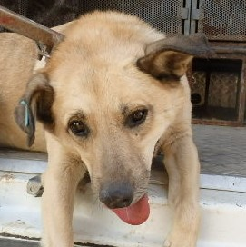 | Дата отлова, место (район, улица) | 13.09.2024 г. Тракторозаводский район, ул. Тракторостроителей
 | Вид, пол животного | собака, самец
 | Окрас животного | рыже-белый
 | Инд. номер/маркировка животного | 0008/22 ст.бирка
 | Вакцинация | 13.09.2024 г. – Астерион  24.09.2024 г. - Рабикан
 | Дата операции | -

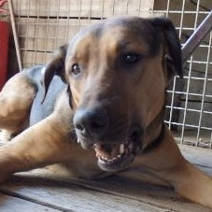 | Дата отлова, место (район, улица) | 13.09.2024 г. Тракторозаводский район, ул. Тракторостроителей
 | Вид, пол животного | собака, самец
 | Окрас животного | черно-рыжий
 | Инд. номер/маркировка животного | 1942/24
 | Вакцинация | 13.09.2024 г. – Астерион  24.09.2024 г. - Рабикан
 | Дата операции

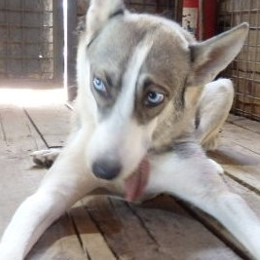 | Дата отлова, место (район, улица) | 13.09.2024 г. Краснооктябрьский район, ул. Таращанцев
 | Вид, пол животного | собака, самка
 | Окрас животного | серо-белый
 | Инд. номер/маркировка животного | 1943/24
 | Вакцинация | 13.09.2024 г. – Астерион  24.09.2024 г. - Рабикан
 | Дата операции

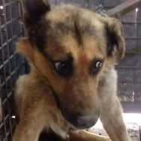 | Дата отлова, место (район, улица) | 13.09.2024 г. Центральный район, ул. Советская
 | Вид, пол животного | собака, самец
 | Окрас животного | чепрачный
 | Инд. номер/маркировка животного | 1944/24
 | Вакцинация | 13.09.2024 г. – Астерион  24.09.2024 г. - Рабикан
 | Дата операции

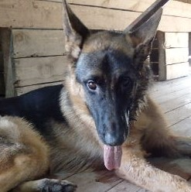 | Дата отлова, место (район, улица) | 13.09.2024 г. Дзержинский район, ул. Ангарская
 | Вид, пол животного | собака, самец
 | Окрас животного | чепрачный
 | Инд. номер/маркировка животного | 1941/24
 | Вакцинация | 13.09.2024 г. – Астерион  24.09.2024 г. - Рабикан
 | Дата операции

